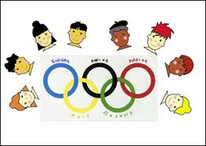
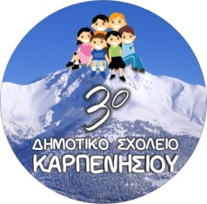

Πρόσκληση
Σας προσκαλούμε την Δευτέρα 5 Οκτώβρη 2015 και ώρα 10:30 στην αίθουσα εκδηλώσεων του Σχολείου μας στη «2η Πανελλήνια Ημέρα Σχολικού Αθλητισμού» με θέμα:
«Σχολικός Αθλητισμός – Συμμετέχω και μαθαίνω τα Ολυμπιακά Ιδεώδη μέσα από τα Ολυμπιακά και τα Παραολυμπιακά Αθλήματα»
Τιμητική παρουσία: Θάνος Κώστας, 4ος Ολυμπιονίκης στην Ελληνορωμαϊκή Πάλη, Σίδνεϊ 2000.

